Наименование сорта | Фото | Период созревания, урожайность и зимостойкость сорта | Биологические характеристики | Плоды | Косточка | Вкусовые характеристики | Сроки созревания
1 | 2 | 3 | 4 | 5 | 6 | 7 | 8
Юбилейный | 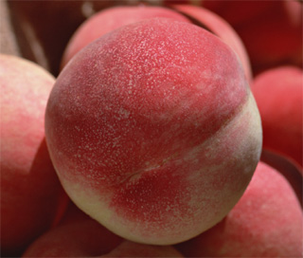 | Сорт урожайный. Зимостойкость генеративных почек высокая. | Устойчивость к грибным заболеваниям хорошая. | Плоды средней крупности – 100 г, широкоовальной формы. Кожица средней плотности, средней опушенности, золотисто-желтая с большим темно-карминовым румянцем. | Косточка овальной формы, средней величины, отделяется легко от мякоти. | Мякоть ярко-оранжевая, розовая у косточки, волокнистая, сладкая, с небольшой кислотой. Плоды десертного назначения. | первая декада август.

Наименование сорта | Фото | Период созревания, урожайность и зимостойкость сорта | Биологические характеристики | Плоды | Косточка | Вкусовые характеристики | Сроки созревания
1 | 2 | 3 | 4 | 5 | 6 | 7 | 8
Знаходка | 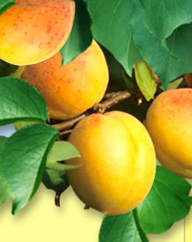 | Сорт самоплодный, характеризуется повышенной зимостойкостью дерева и цветковых почек. Урожайность средняя. | Устойчив к кластероспориозу. относительно устойчив к парше. | Плоды средней величины, одномерные, овальные. Средняя масса плода 30 г, максимальная 51,3 г. Вершина плода округлая. Брюшной шов выделяющийся, средней глубины. Окраска плодов оранжевая, покровная в виде красноватых пятен и точек. Кожица нежная, слабо опушенная. | Косточка составляет 7,4% от массы плода овальной формы, средней величины, отделяется легко от мякоти. | Мякоть ярко-оранжевая, розовая у косточки, волокнистая, сладкая, с небольшой кислотой. Плоды десертного назначения. | начало августа.

